Олимпиада по обществознанию 9 класс

Рекомендуемое время выполнения заданий – 60 минут.

1. (1 балл) Закончи предложение: Всемирный Водный Форум проводится:
а) один раз в два года б) один раз в три года
в) один раз в четыре года г) один раз в пять лет

2. (1 балл) Прочитай зеркально отображённое определение и выбери понятие ему соответствующее.
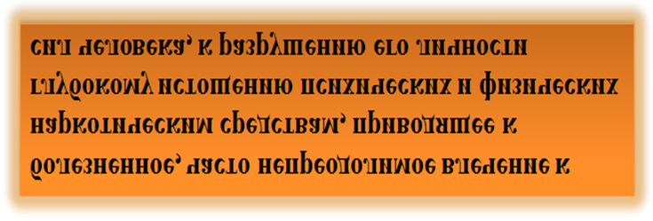
а) курение б) алкоголизм
в) отклоняющееся поведение г) наркомания

3. (2 балла) Выбери изображение юриста-международника, который первым в своих трудах употребил слово «культура» в самостоятельном значении.
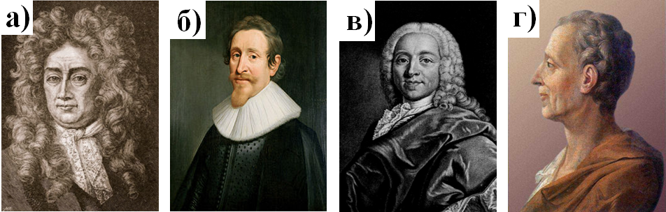

4. (2 балла) Среди перечисленных принципов демократии определи те, которые относятся к прямой демократии. Выбери несколько вариантов ответа.
а) любой гражданин высказывает своё отношение в ходе демократических выборов
б) политическое влияние народа на власть ограничивается схемой «одобрить или отвергнуть»
в) основные решения инициируются, принимаются и исполняются непосредственно гражданами
г) передача определённых функций (полных или частичных) законотворчества и контроля со стороны граждан — представительным органам
д) прямое осуществление принятия решений самим населением общего и местного характера
е) непосредственное правотворчество народа

5. (3 балла) Определи недостающий компонент в схеме. Ответ запиши без каких-либо знаков препинания и пробелов. Например: гарантия
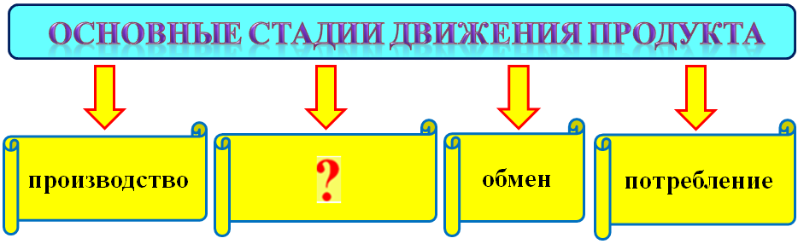
Ответ: _________________

6. (3 балла) Прочитай фрагменты статей из газет. В каких из них содержится информация о фактах нарушения конституционных прав граждан Российской Федерации? Выбери несколько вариантов ответа.
а) «Завод по переработке пластмасс «Парус» осуществил выброс в воздух вредных веществ, выделяемых при утилизации пластика».
б) «Гражданка РФ Анна Снегина имеет двойное гражданство РФ и Таджикистана».
в) «Совершеннолетние трудоспособные дети Антон и Кирилл в течение 2018 года не заботились о своих нетрудоспособных родителях (не оказывали им бытовой помощи, должного ухода, не общались с ними)».
г) «Известная российская певица добровольно оказала материальную помощь приюту для бездомных собак «Поводок» в Воронеже».
д) «Чиновник из Алтая требовал писать только хорошее о губернаторе, а о некоторых депутатах запрещал писать вовсе».
е) «Тайна переписки личных сообщений абонента сотовой связи «Телефон» была разглашена оператором связи и получила общественное мнение».

7. (4 балла) Бригада рабочих «Трудовичок» должна была за определённый срок изготовить 768 пылесосов. Первые 5 дней бригада «Трудовичок» выполняла ежедневно установленную норму, а затем каждый день изготовляла на 6 пылесосов больше, чем намечалось, поэтому уже за день до срока было изготовлено 844 пылесоса. Сколько пылесосов в день должна была изготовить бригада «Трудовичок» по плану?
а) 27 б) 32 в) 44 г) 51
8. (4 балла) Соотнеси понятия и их определения (одно из определений в правом столбце является лишним). Ответ запиши в виде комбинации цифр и букв, без пробелов и каких-либо знаков препинания, цифры должны идти по порядку. Например: 1а2в3б4д5е
1. политический экстремизм  2. политическая партия  3. политическая жизнь  4. политический режим  5. политическая власть | а) различные формы взаимодействия участников политики, связанные с борьбой за власть, с выработкой и принятием государственных решений  б) сфера взаимоотношений между социальными группами по осуществлению общих интересов с помощью политической власти  в) приверженность некоторых участников политической жизни к крайним взглядам и действиям (насильственным, провокационным и т. п.) в политике  г) способность и возможность проводить определённую политику, используя политические партии, организации, государство  д) совокупность средств и методов осуществления политической власти  е) организация, объединяющая наиболее активную часть определённых социальных групп или населения в целом, выражающая и защищающая соответствующие социальные интересы
Ответ:________________

9. (5 баллов) Разгадай ребусы. Запиши разгаданные слова в качестве ответа без каких-либо знаков препинания. Например: мораль
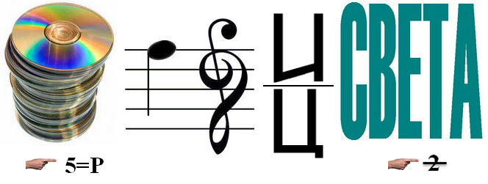
Ответ:___________
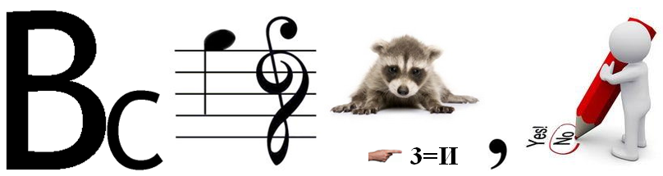
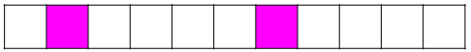
Ответ:___________
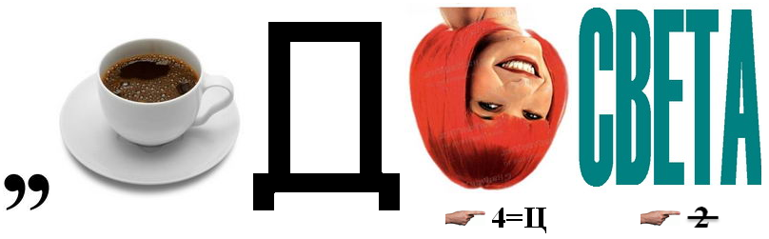

Ответ:___________

За правильный ответ тебе будет начислено 2 балла. Получи ещё 3 балла, составив понятие из букв в выделенных клетках и выбрав то определение, которое относится к данному понятию.
а) способ одобрения, поощрения, поддержки
б) основное, исходное положение
в) условие, обеспечивающие что-либо
г) обязанность, назначение, круг деятельности, роль

10. (6 баллов) Каким понятиям соответствуют следующие определения?
1. Социально-экономическая ситуация, при которой часть трудоспособного населения, желающая трудиться, не может найти работу.
2. Трудоспособные граждане, которые не имеют работы и стабильного заработка, зарегистрированы в службе занятости в целях поиска подходящей работы и готовы приступить к ней.
3. Деятельность граждан, не противоречащая законодательству и приносящая, как правило, доход.
4. Человечность, признание достоинства и самоценности личности, её свободы и права на счастье и вместе с тем обязанность их соблюдать.
5. Совокупность способов взаимодействия и форм объединения людей, в которых выражается их всесторонняя взаимозависимость.
6. Моральная ценность, в которой выражено чувство любви к Отечеству, забота о его интересах и готовность защищать от врагов.
7. Возможность и способность делать сознательный выбор, поступать по своему усмотрению и нести полную ответственность за последствия своих поступков.
Полученные термины впиши в мини-кроссворд.
Из букв в выделенных клетках составь термин. Ответ запиши без каких-либо знаков препинания. Например: суд
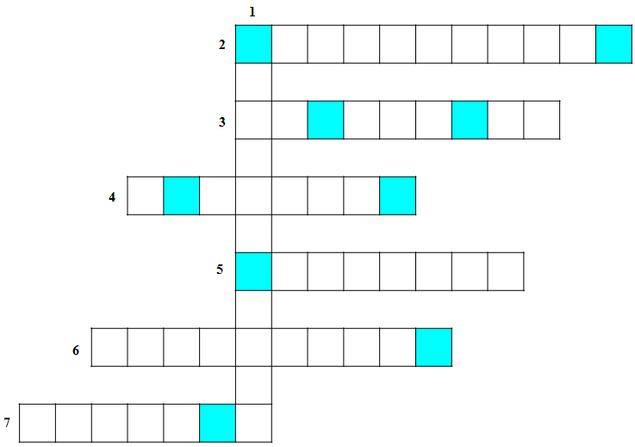
Ответ: _______________

За правильный ответ тебе будет начислено 4 балла. Получи ещё 2 балла, выбрав то определение, которое относится к данному понятию.
а) высшее выборное должностное лицо государства
б) высший государственный чиновник, непосредственно подчинённый главе государства, заведует целой отраслью управления
в) должностное лицо, на которое возлагаются функции контроля соблюдения справедливости и интересов определённых гражданских групп в деятельности органов исполнительной власти и должностных лиц
г) лицо, выбранное гражданами в органы власти (часто в законодательную/представительную власть)

Всего: 31 балл.

